

项目管理体系文件
详细设计说明书

编 撰 人：朱文博 罗天悦
审 核 人：王佳乐
批 准 人：常建功 刘胜利
批准日期：2020.8.18
保密级别：机密
文档版本：0.0.1

北京中软国际信息技术有限公司
版本历史
日期 | 版本 | 说明 | 作者
2020.8.18 | v1 |  | 朱文博  罗天悦
目 录
1. 引言 2
1.1. 编写目的 2
1.2. 背景 2
1.3. 术语 2
1.4. 参考资料 2
2. 程序系统结构 3
3. 功能模块设计说明 3
3.1模块编号 3
3.2功能描述 4
3.3与本模块相关的代码表和表 4
3.4输入信息 5
3.5输出信息 5
3.6算法 5
3.7处理流程 5
3.8类设计 6
3.9应说明的问题与限制 6
3.10界面设计与说明 7

引言

编写目的
本说明书的主要目的是详细指出系统设计的具体内容，为软件开发的具体工作提供指导。明确项目设计过程中所涉及的技术、方法、功能模块、接口。本报告经审核后，交组长审查。。

背景
项目名称：天气查询系统
项目任务：本项目可以直接在网页上输入城市名查询未来8天天气，包括晴雨、最高最低气温、风向、风级。提供该城市周围城市未来一天的天气，提供豆瓣电影、微信读书top20榜单作为娱乐界面，提供高清图集、表情包界面作为广告。

术语
开发（develop）：不是单纯指开发活动，还包括维护活动。
项目（project）：项目是指一系列独特的、复杂的并相互关联的活动，这些活动有着一个明确的目标或目的，必须在特定的时间、预算、资源限定内，依据规范完成。项目参数包括项目范围、质量、成本、时间、资源。一个项目可能有着若干项目组成。
项目开发计划（project development plan）：是一种把项目一定过程与项目如何推进连接起来的方案。
产品生命周期（project life cycle）：是产品从试制成功投入市场开始，知道最后被淘汰出市场为止所经历的全部时间。

参考资料
[1] 《笨办法学Python》
[2] 《Python编程快速上手》
[3] 《Python基础教程》

程序系统结构
用一系列图表列出本程序系统内的每个程序（包括每个模块和子程序）的名称、标识符和它们之间的层次结构关系。
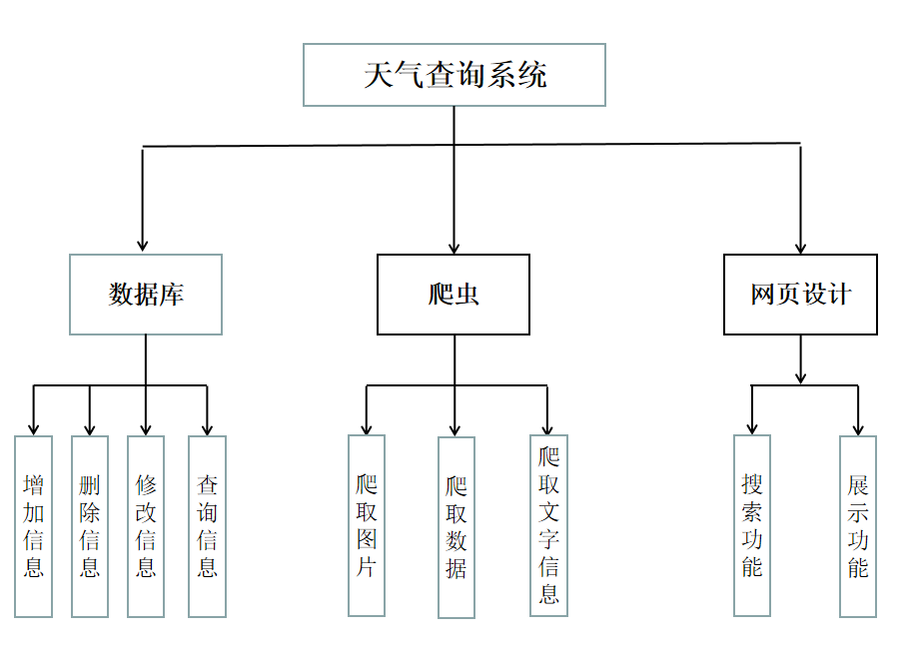
图1 整体结构图

功能模块设计说明

3.1模块编号
模块名称 | 模块编号
天气查询、微信读书模块 | app001
图集展示模块 | app002
豆瓣电影模块 | app003
网易云歌手模块 | app004
组员介绍模块 | app005

3.2功能描述
天气查询模块app001，用户输入城市名后，在展示页面展示所查询城市近七日详细天气、近七日的最高温、最低温折线图以及周边城市当天天气预报。微信读书模块app001，展示微信读书五个榜单(包括总榜、武侠经典榜、文学艺术榜、经典小说榜以及影视原著榜)的书籍信息(包括封面、书名、作者、简介、评分以及今日阅读人数)。
图集展示模块app002，展示爬取到的昵图网的精美图片以及斗图网表情包。
豆瓣电影模块app003，展示豆瓣Top250电影的封面以及电影名称以及电影简介。
网易云歌手信息模块app004，展示网易云歌手的歌手名、音乐链接以及歌手简介。
组员介绍模块app005，展示组员的微信头像、姓名职务以及分工。

3.3与本模块相关的代码表和表
说明与本模块相关的数据库代码表及表格。格式可如下：
表1 数据库代码表
名称 | 中文注释 | 类型 |  | 作用
名称 | 中文注释 | 代码表 | 表 | 作用
t_city_infor | 城市信息 |  | √ | 储存城市及对应城市代码以及当用户输入城市名时获得所对应代码相应的城市天气信息

3.4输入信息
用户输入
城市名
根据用户输入城市名在数据库中寻找相应城市信息
所查询城市近七日详细天气、近七日的最高温、最低温折线图以及周边城市当天天气预报
输入
处理
输出
图2 功能IPO图

3.5输出信息
输入数据类型：
城市名称,类型string。
输入城市名后,系统在本数据库内查找相关信息，信息配对成功后,输出所查询城市近七日详细天气、近七日的最高温、最低温折线图以及周边天气当天天气预报。

3.6算法
数据库的创建和增删改查，调用爬虫程序，处理excel中的数据。

3.7处理流程
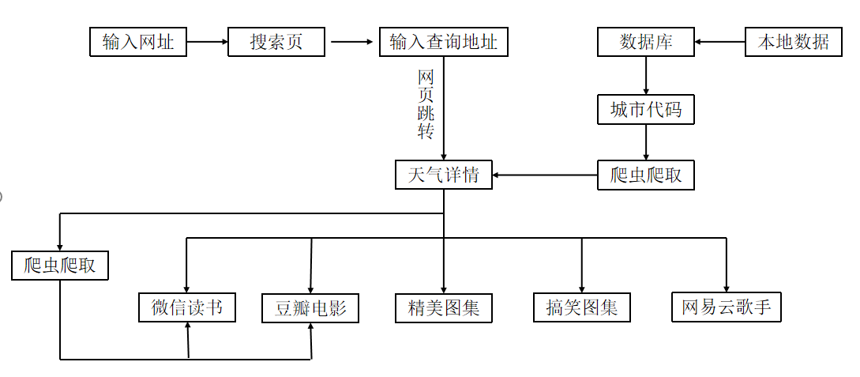
图3 逻辑流程图

3.8类设计

3.8.1类图
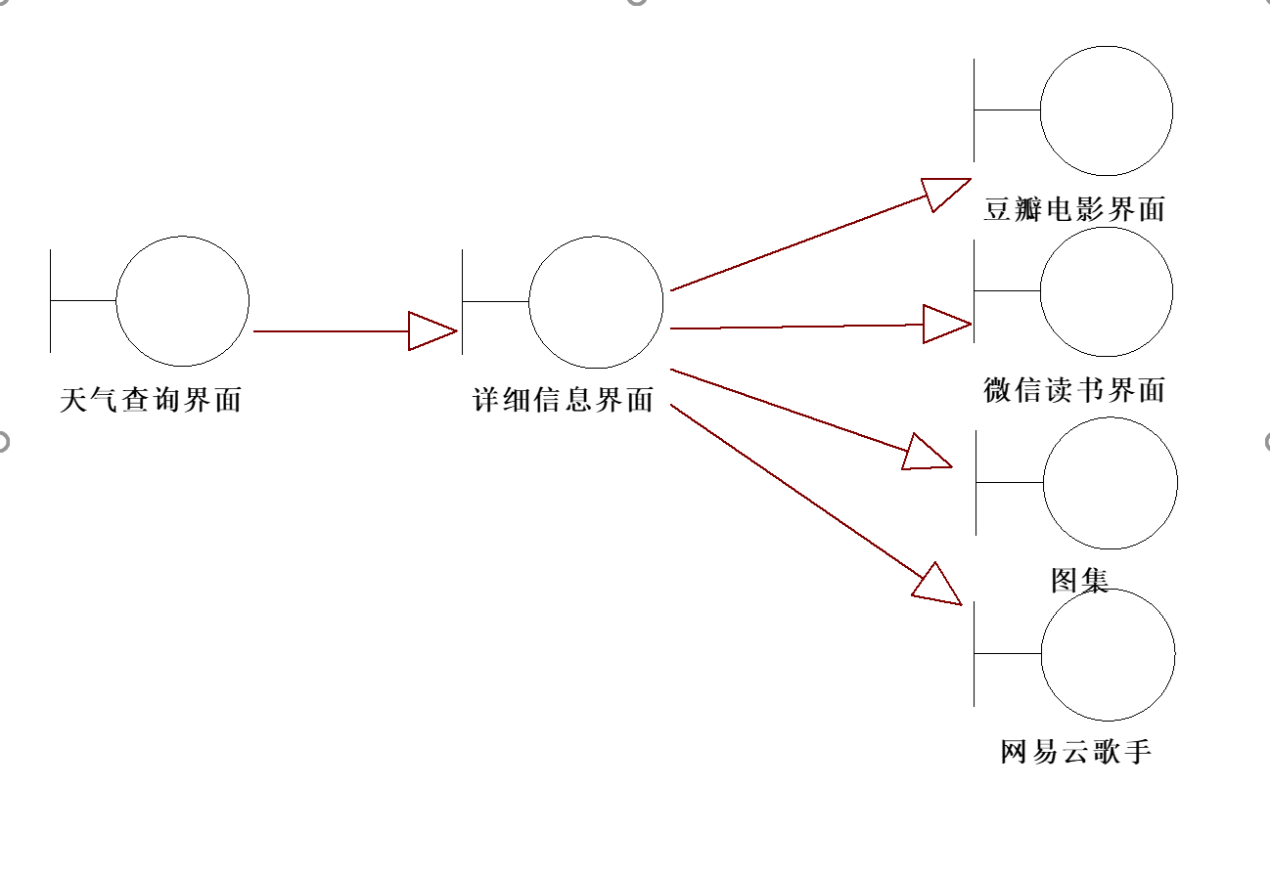
图4 系统接口图

3.8.2类说明
描述主要类的功能和方法。
示例：
WeatherGet说明：
（1）功能:获取所查询城市近七日详细天气、近七日的最高温、最低温折线图以及周边天气当天天气预报
- 主要方法：天气查询

3.9应说明的问题与限制
用户在查询前，城市信息必须已经保存在数据库中了。

3.10界面设计与说明
界面的详细设计，如有子页面需求，应进行子页面的设计。
对界面的相关元素应做详细说明。
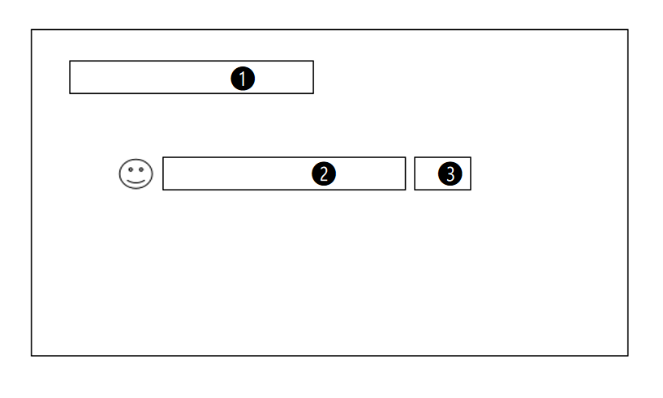
图5 主页面设计图

①组员介绍（成员以及分工）
②搜索栏（输入想要查询天气信息的城市）
③搜索按键（点击即可进入第二个详情页面）

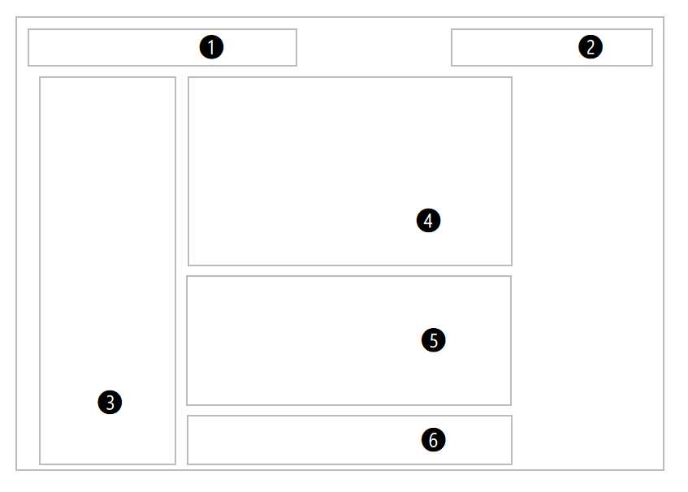
图7 天气信息展示页面设计图
①导航栏（包含豆瓣电影，微信读书，图集，网易云）
②搜索框（可以继续进行搜索城市天气）
③豆瓣电影的榜单（包含图片，点击图片可以进入豆瓣电影top250排行榜）
④展示搜索具体城市的天气详细信息（日期，天气，最高/最低气温，风向， 风级）
⑤未来七天气温变化情况（以折线图的形式展示，可以定位到具体数值）
⑥周边城市的天气信息（以表格的形式进行展示，点击详情按钮即可跳转到 该城市详细 的天气预报）
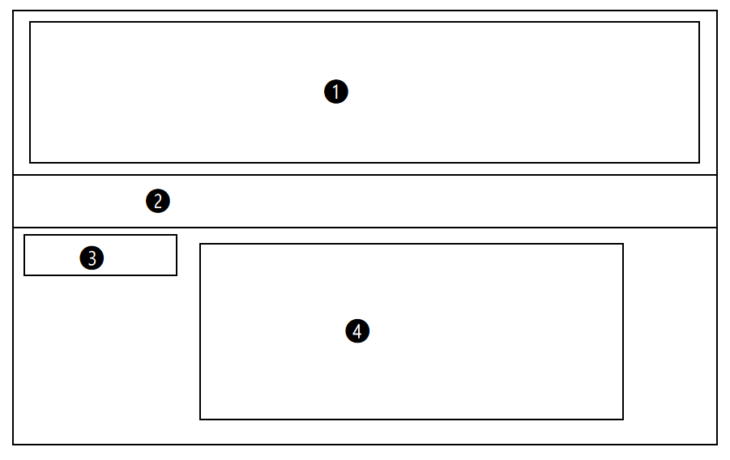

图8 精美图集展示页面设计图
①头部区域(包含页面名称以及作者)
②导航栏（包含豆瓣电影，微信读书，图集，网易云）
③图集主题（包含夜色、游戏、”打一架”表情包、”就你话多”表情包）
④展示具体爬取的照片
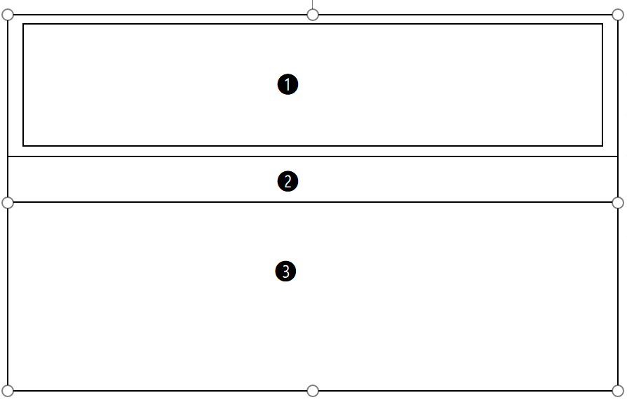
图9 豆瓣电影展示页面设计图

①头部区域(包含页面名称)
②导航栏（包含豆瓣电影，微信读书，图集，网易云）
③豆瓣电影Top250榜单
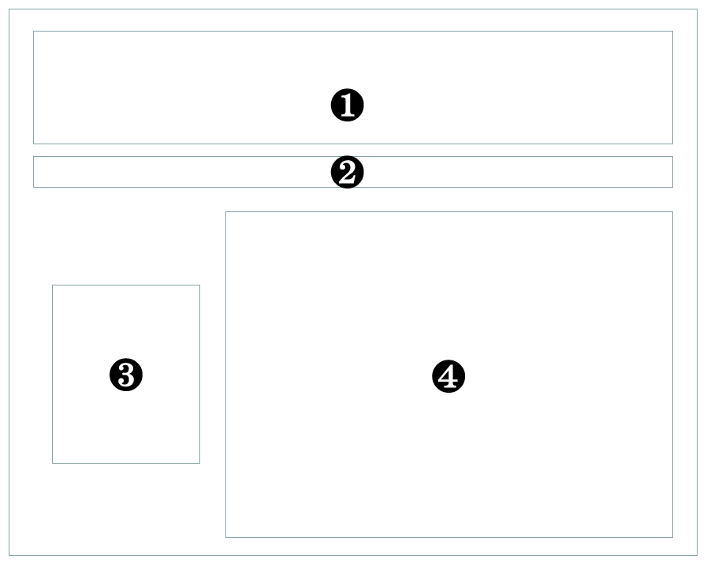
图10 微信读书展示页面设计图

①头部(例如微信读书总榜单)
②导航栏（包含豆瓣电影，微信读书，图集，网易云）
③轮播(轮流播放书籍封面)
④卡片区域(展示书籍的详细信息)
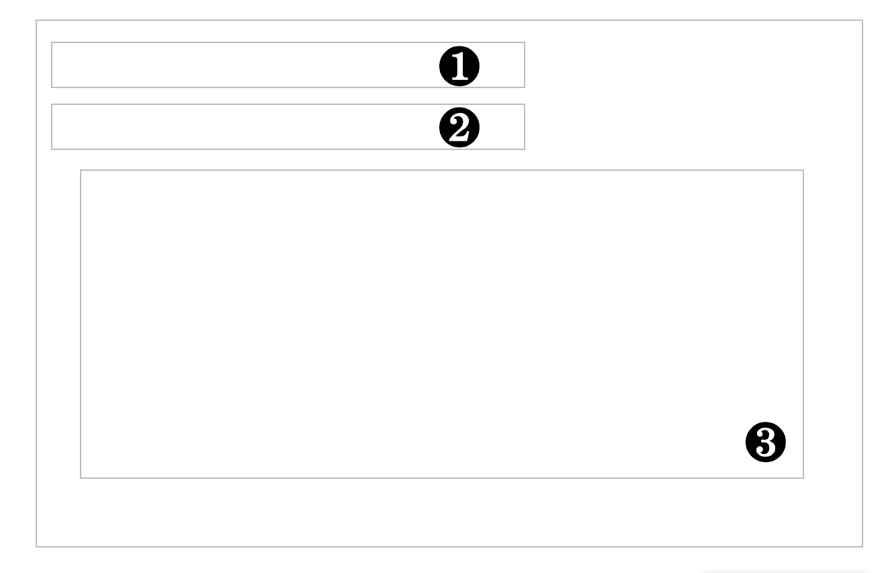
图11 网易云歌手信息展示页面设计图

①导航栏（包含豆瓣电影，微信读书，图集，网易云）
②头部区域(包含页面名称)
③网易云歌手信息

